DESEMBER
Tema: JUL
UKE | MANDAG | TIRSDAG | ONSDAG | TORSDAG | FREDAG
49 | 04.12  Kl. 10.00  Adventsamling  Vi ønsker foreldre velkommen til tenning av lys på juletre i barnehagen | 05.12  Kl. 9.30  Vi går på tur til byen for å se på juledekorasjoner | 06.12  Adventsamling  Vi har juleverksted | 07.12  Kl. 9.20  Adventsamling  Vi ønsker foreldre velkommen til julegrøt fra kl. 14.30 – 16.00 | 08.12  Kl. 9.20  Advent-samling  Vi har juleverksted
50 | 11.12  Kl. 10  Adventsamling  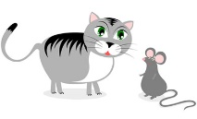 | 12.12  Kl. 9.20  Adventsamling  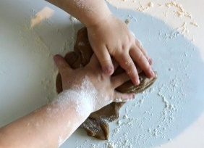  Etter samling baker vi pepperkaker. | 13.12  Adventsamling  Luciadag  Vi får besøk av førskolegruppen som skal synge for oss i anledning Lucia-dagen. | 14.12  Adventsamling før lunsj | 15.12  NISSE-FEST
UKE | MANDAG | TIRSDAG | ONSDAG | TORSDAG | FREDAG
51 | 18.12  Kl. 9.20  Adventsamling  Etter samling har vi juleverksted | 19.12  Kl. 9.20  Adventsamling  Etter samling  Juleverksted  Gr. 2 og 3:  Leker ute | 20.12  Adventsamling  Lekegrupper  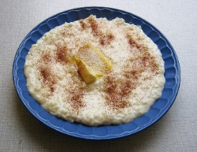 | 21.12  Adventsamling  Lekegrupper | 22.12  Advent-samling  Leke-grupper
52 | 25.12  1. juledag  Barnehagen er da stengt | 26.12  2. juledag  Barnehagen er da stengt | 27.12 28.12 29.12  Vi koser oss med lek, julemusikk og kanskje en liten julefilm

HEI!
Da er vi kommet til desember måned. Vi ønsker at dette skal være en stemningsfull og lun tid for både små og store. Duft av pepperkaker og mandariner, tenning av julelys på julegranen, juleverksted, nissefest, nissegrøt, adventsamlinger og julesanger er blant annet noe som høre førjulstiden til i barnehagen.
I rammeplanen står:
Barnehagen skal la barna få kjennskap til fortellinger, tradisjoner, verdier og høytider i ulike religioner og livssyn og erfaringer med at kulturelle uttrykk har egenverdi. Barnehagen skal skape interesse for samfunnets mangfold og forståelse for andre menneskers livsverden og levesett.
ADVENTSAMLING
På mandag 4. har vi vår første adventsamling. Vi innleder alltid samlingen med å dempe lyset for så å tenne det første adventslyset. Videre synger vi julesanger. Når vi synger om nissen på låven får barna komme fram og «være sjølveste nissefar». Da er det på med nisselua, grøtskålen på fanget og tresleiva i hånda mens alle rottene sitter rundt skåla. Vi har vi også et lite juletre som de små kan være med å pynte med julekuler og stjerne. Vi tar også oss en tur rundt juletreet. Foruten dette pleier vi også å få besøk av en liten nisse som kalles vesle nissegutt og han liker å være med i adventsamlingen.
Vår julekalender på GUL avdeling i år består av en kurv med 24 pepperkaker. Hver dag får barn en pepperkake og slik teller vi ned dagene fram mot julaften.
TENNING AV LYS PÅ JULEGRANEN
Mandag 4. desember blir det tenning av lys på juletre i barnehagen. Alle foreldre er da velkommen til julekos med pepperkaker, mandariner, gløgg og ikke minst, gange rundt juletreet.
BYTUR
Tirsdag 5. desember kl. 9.30 går vi til byen for å se hvordan denne er pyntet til jul. Det er viktig at barna kommer til barnehagen i god tid før vi drar.
NISSEFEST
Fredag 15. desember blir det nissefest i barnehagen. Vi samles da alle avdelingene på RØD for felles julesamling. Vi synger julesanger og ikke minst, vi venter på nissefar. Kanskje han også i år har noe godt med seg i nissesekken sin.
Etter fellessamlingen går vi tilbake til GUL avdeling der vi spiser nissegrøt. For barn som ønsker er det bare kjekt om de kommer i noe/noen røde plagg f. eks. en rød genser, rød strømpebukse, nissedrakt, nisselue e.l.

BURSDAGSBARN
I desember skal vi feire Salman som blir 3 år!!

PLANLEGGINGSDAG
Tirsdag 2. januar 2024 er det planleggingsdag. Barnehagen er da stengt.

Vi ønsker alle små og store, en riktig god jul!
Hilsen oss på GUL

PERIODEPLAN FOR DESEMBER
Periodens litteratur: | Periodens fokusordord: | Periodens rim/regle: | Periodens sanger:
«På låven sitter nissen»  -bruke figurer/bilder (fokusordene)  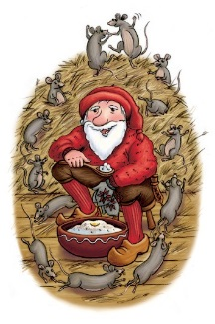  -synge/fortelle historien om «På låven ….» | Substantiv:  - nisse  - skje  - grøtbolle  - rotter  - Katt  - juletre  - julekule  - julestjerne  - sekk  Verb:  - sitte  - hoppe  - danse  - true  - skotte  - svinser  - nikke  - smile  Følelsesord:  - Glad, sint  - Bange/redd | -Nisse rød og nisse grå» | -«God morgen alle sammen»  - «Et barn er født i Betlehem»)  - «Du grønne glitrende tre god-dag»  - «På låven sitter nissen»  -« «Musevisa»  -«Nå tenner vi …..»
Periodens språklekeker :  Dramatisere  «på låven sitter nissen» | Periodens lek/aktivitet:  - male  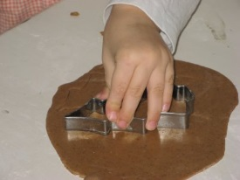  - Lage pepperkaker | Periodens opplevelser:  - nissefest  -julegrøt sammen med foreldre | Periodens turer:  -tur til lekeplass og i nærområdet  -tur til «jule-byen»

